ELEKTRONSKI FAKULTET U NIŠU

KATEDRA ZA ELEKTRONIKU

Predmet: ANALOGNA ELEKTRONIKA

PRIMENA OPERACIONOG POJAČAVAČA

Vežba 1

Student......................................................... Indeks........................

I ZADATAK

Simulacijom u programskom paketu *OrCAD*: snimiti karakteristike različitih kola realizovanih operacionim pojačavačem. Proveriti simulacijom funkcionisanje zadatih kola integratora, diferencijatora, konvertora impedanse. Isprojektovati zadato kolo algebarskog sabirača i proveriti simulacijom funkcionisanje kola.

II UPUTSTVO ZA RAD

Sve zadate šeme kola kreiraju se na radnoj površini editora električnih šema u programu *OrCAD Caputre*. Pasivne komponente se nalaze u biblioteci *analog.olb*, operacioni pojačavači uA741 je u biblioteci *opamp.olb*, generatori u biblioteci *source.olb*. Podešavanje simulacije obavlja se komandom *PSpice->New simulation profile*.

**1**. **Kolo za za integraljenje**

Kreirati šemu kola za diferenciranje prikazanu na slici 1. Kolo se pobuđuje signalom pravougaonog talasnog oblika, Vg_int.

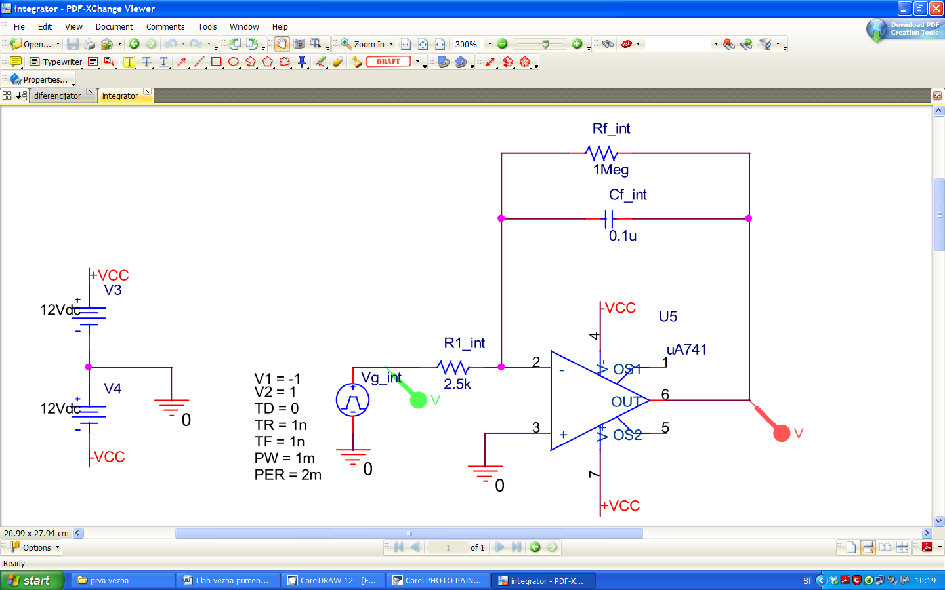

Slika 1

Generator za generisanje pravougaonog talasnog oblika nosi naziv VPULSE i nalazi se u biblioteci *source.olb*. Kolo se analizira u vremenskom domenu. Potrebna podešavanja parametara simulacije prikazana su na slici 2. Snimiti vremensku zavisnost napona na ulazu i napona na izlazu pojačavača. Dva markera na slici, zelene i crvene boje nam služe da specificiramo koja veličina se prikazuje. Oni se postavljaju komandom   
*PSpice->Markers->Voltage Level.* Čvorovi se mogu povezati tako što im se dodeli isti naziv komandom

*Place->Net Alias .* U šemi sa slike 1 na ovaj način su označena dva terminalna čvora izvora napajanja +VCC i   
-VCC.

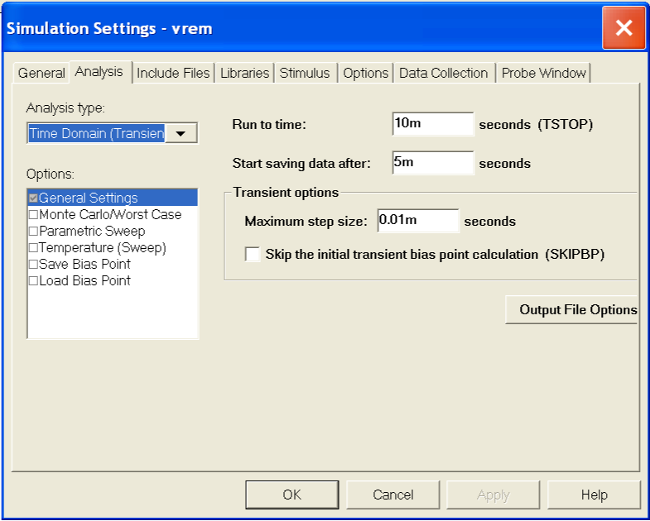

Slika 2

2. **Kolo za za diferenciranje**

Kreirati šemu kola za integraljenje prikazano na slici 3. Kolo se pobuđuje signalom testerastog talasnog oblika, Vg_dif. Za pobudu se koristi isti generator kao u prethodnoj tački. Napajanje operacionih pojačavača je izvedeno kao na snici 1 i nije prikazano na ovoj slici.

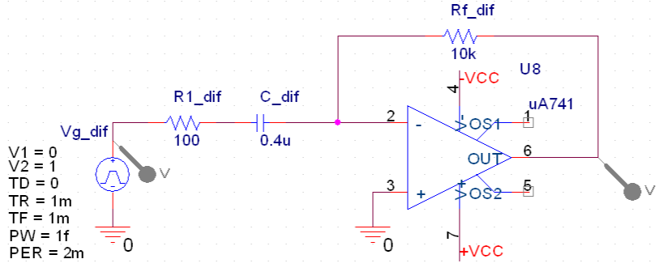

Slika 3

Kolo se analizira u vremenskom domenu. Potrebna podešavanja parametara simulacije prikazana su na slici 2. Snimiti vremensku zavisnost napona na ulazu i napona na izlazu pojačavača.

**3. Algebarski sabirač**

Na slici 4 prikazana je šema kola kojim se realizuje rešavanje sistema od dve linearne jednačine sa dve nepoznate, *x* i *y*. Napajanje operacionih pojačavača je izvedeno kao na snici 1 i nije prikazano na ovoj slici.

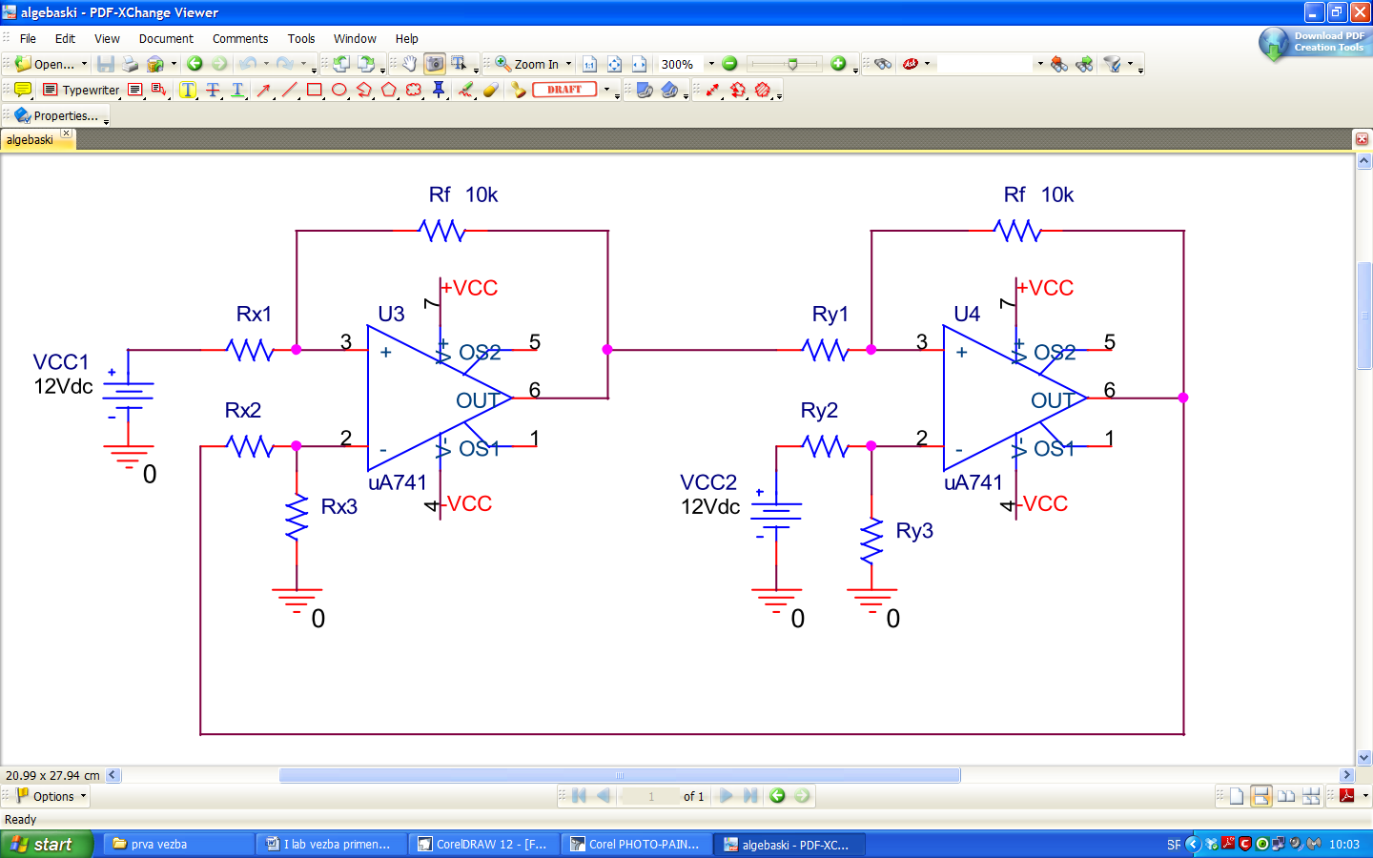

Slika 4

Proračunati nepoznate elemenate kola ukoliko je zadat sledeći sistem linearnih jednačina:



Rx1=_____ Rx2=_____ Rx3=_____

Ry1=_____ Ry2=_____ Ry3=_____

Jednosmerna analiza kola zadaje se komadom *PSpice->New simulation profile* nakon čega je potrebno odabrati za tip analize "Bias Point". Nakon toga treba zadati da se prikazuju jednosmerni naponi u čvorovima kola komandom *PSpice->Bias Points->Enable Bias Voltage Display.*

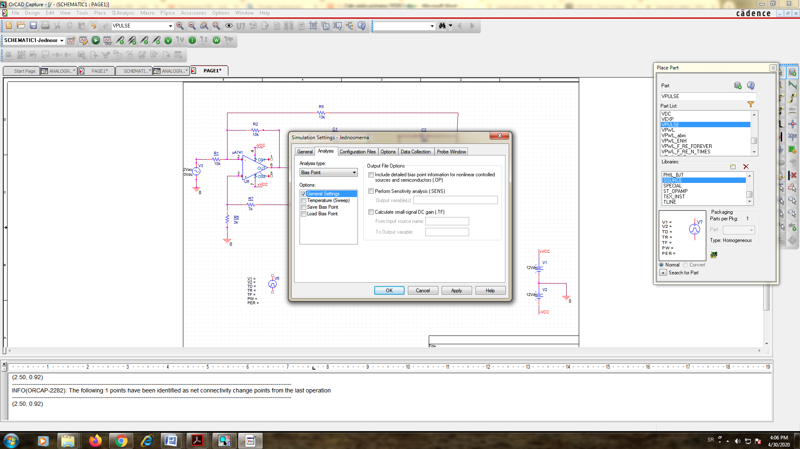

U editoru električnih šema kreirati kolo sa slike 4 sa proračunatim vrednostima elemenata. Odrediti vrednosti nepoznatih veličina jednosmernom analizom kola i snimiti ekran.

*x* = _____ *y* =_____